

**Facultad de Ingeniería en Tecnologías de la Información y Comunicación**

DESARROLLO DE APLICACIONES WEB

Aplicación Cliente - Servidor

**Grupo:** 2

**Nombre del grupo**

DevelopersTeam2

**Integrantes**

Marlon Cevallos

Michael Gudiño

Carla Iza

Steven Jaramillo

**Docente**

Jorge Edison Lascano

**Grupo 2**

**DevelopersTeam2FashionStore**

* **Video entrevista:**<https://youtu.be/vNsvOzAXzYA>
* **URL GitHub:** <https://github.com/MarlonCevallos/DevelopersTeam2FashionStore>
* **Video actividad:**

https://youtu.be/uSEatgTxTIA

1. Repositorio GitHub (Estructura y colaboración individual)

* **URL GitHub:** <https://github.com/MarlonCevallos/DevelopersTeam2FashionStore>
* **Estructura del proyecto**

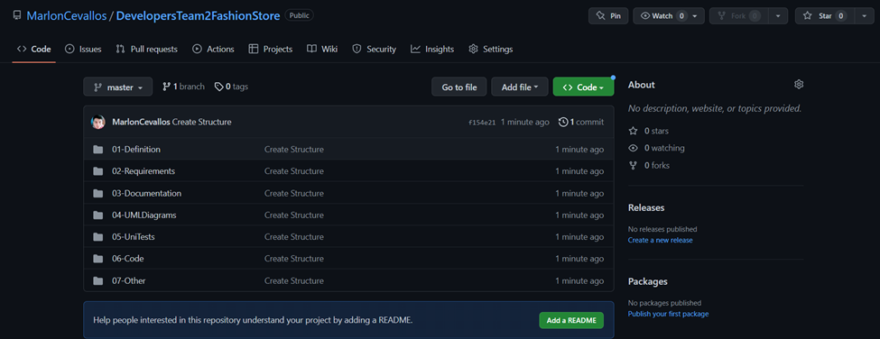

* 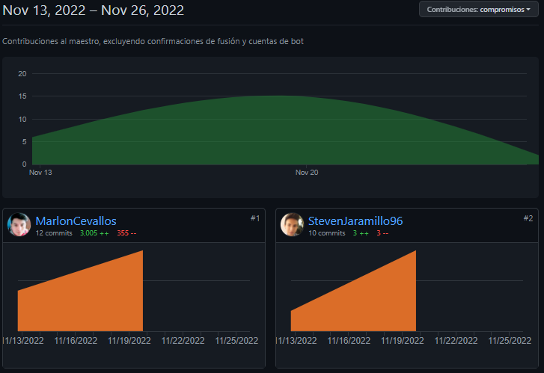**Colaboración individual**

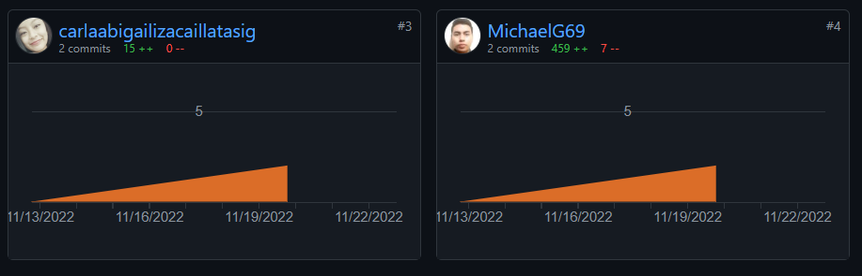

 2. Idea (entrevista) y listado de funcionalidades (backlog de producto)

* **Video entrevista:**<https://youtu.be/vNsvOzAXzYA>
  + **Definición del problema**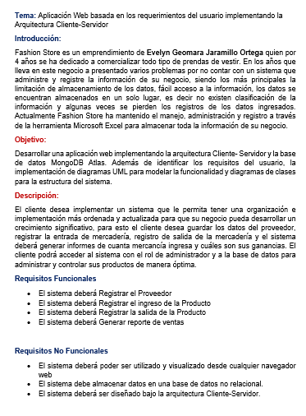
* **Entrevista**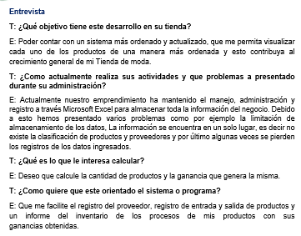
* **Historias de Usuario:**

**Ilustración 1**

**Matriz de Marco de Trabajo de Historias de HU**

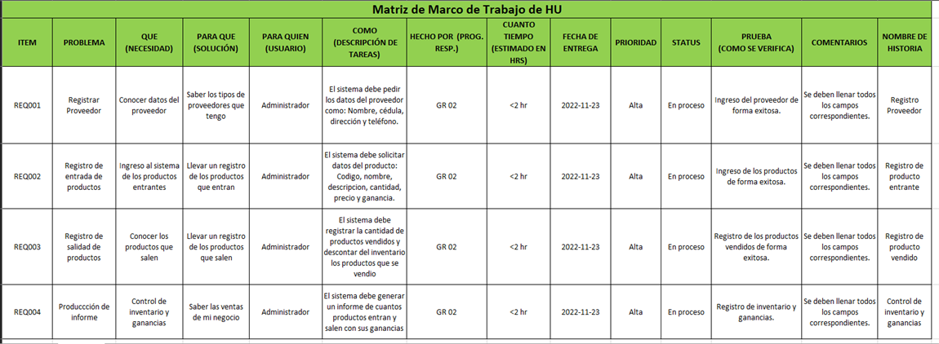

* **Requisitos Funcionales (backlog de producto):**

**Tabla 1.** Registro de Proveedor

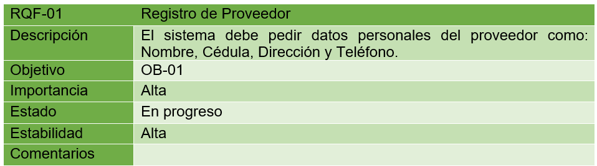

**Tabla 2.** Registro de entrada producto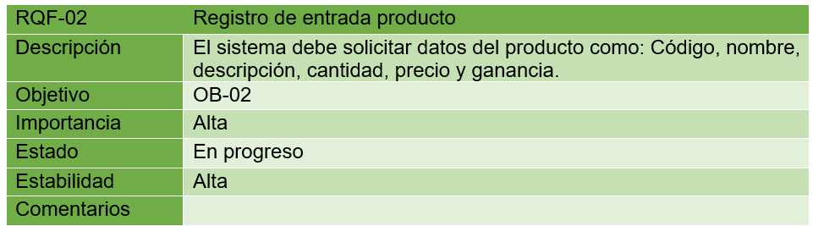

**Tabla 3.** Registro de salida producto

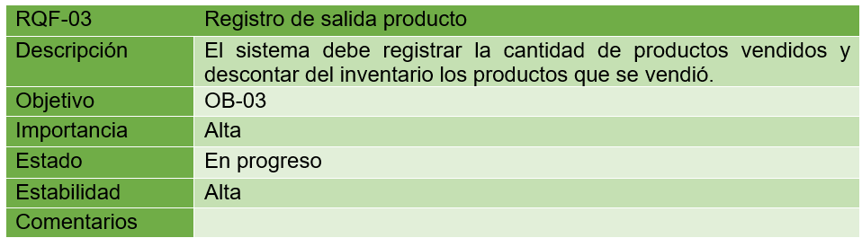

**Tabla 4.** Producción de informe

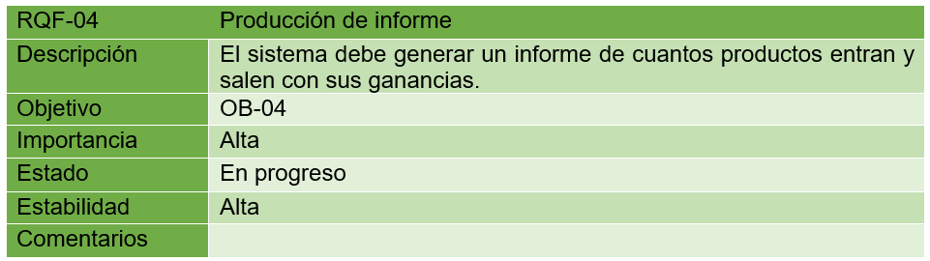

3. Diagramas (Clases, Casos de Uso, Arquitectura)

**Casos de Uso**

**Ilustración 4.**

Registro Proveedor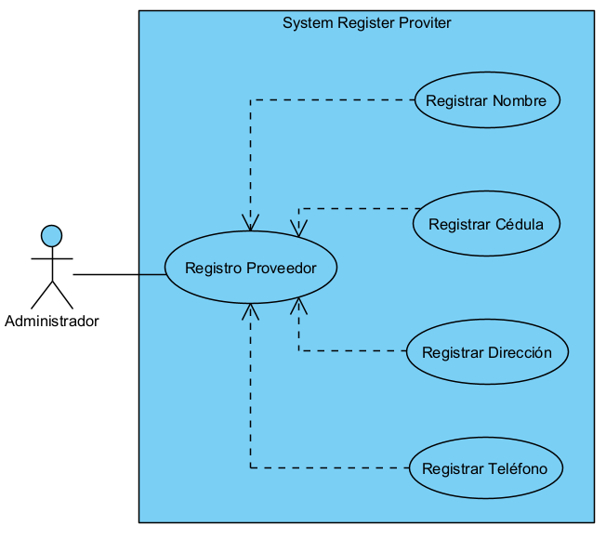

**Fuente:** Propia

**Ilustración 5.**

Registro entrada producto

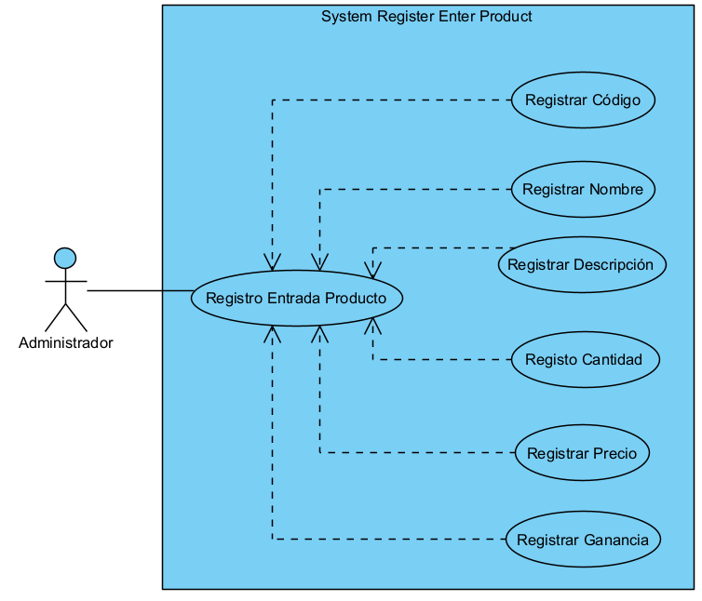

**Fuente:** Propia

**Ilustración 6.**

Registro salida producto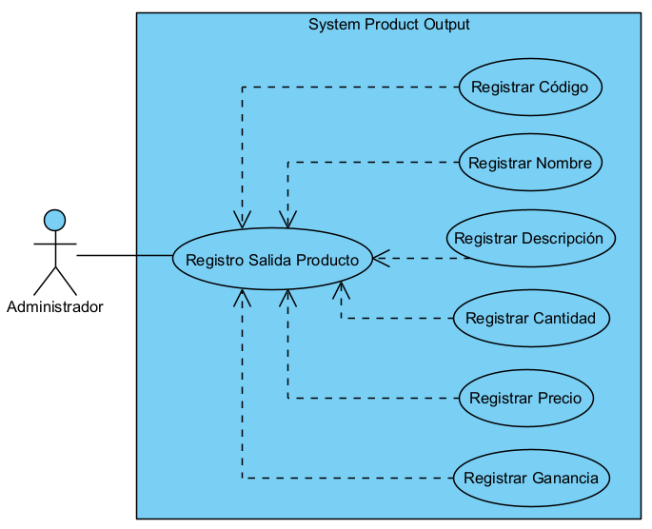

**Fuente:** Propia

**Ilustración 5.**

Producción de informe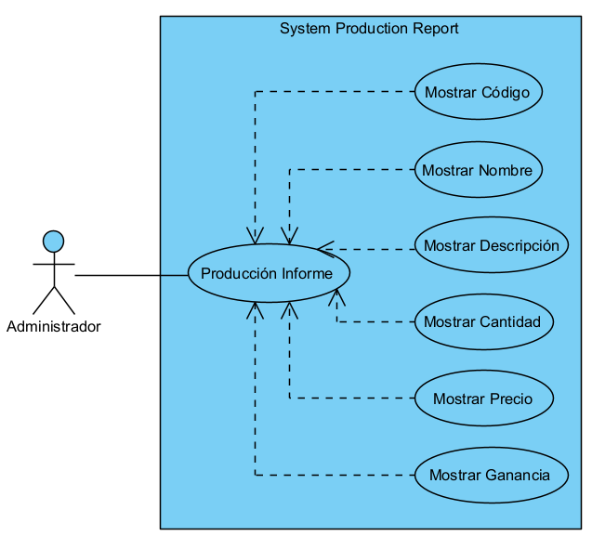

**Fuente:** Propia

* **Diagrama de clases**

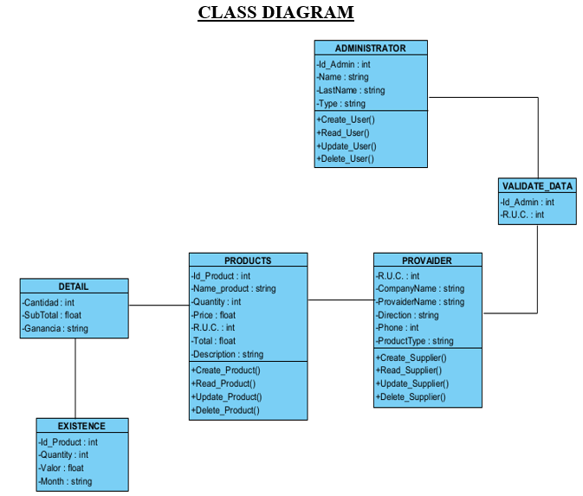

* **Arquitectura**

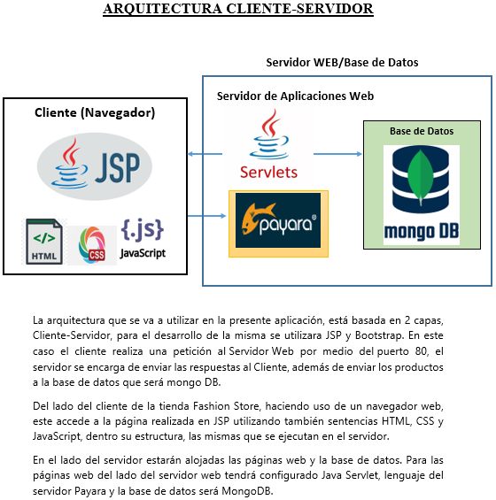

4. MongoDB Atlas Data base (en la nube)

* **Clúster**

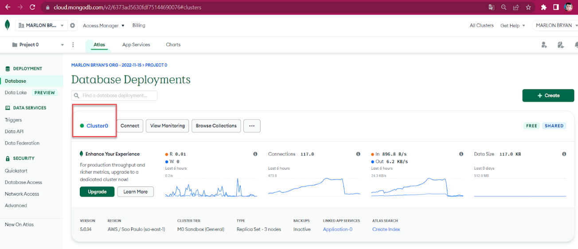

* **Base de datos, colecciones y documentos**

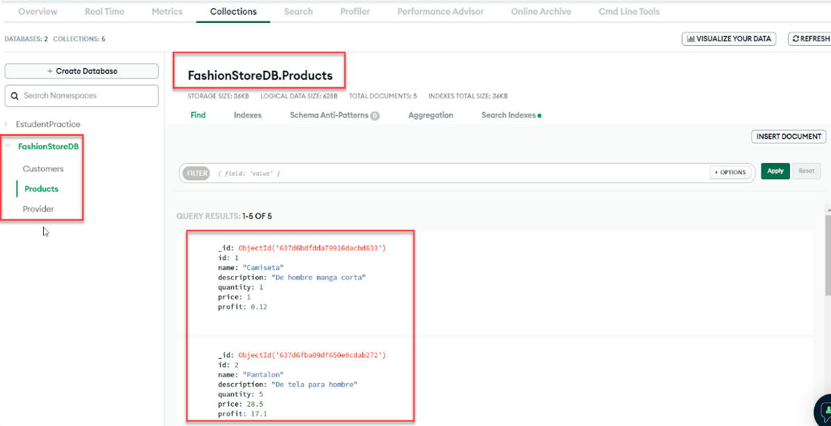

* **Perfiles de usuarios**

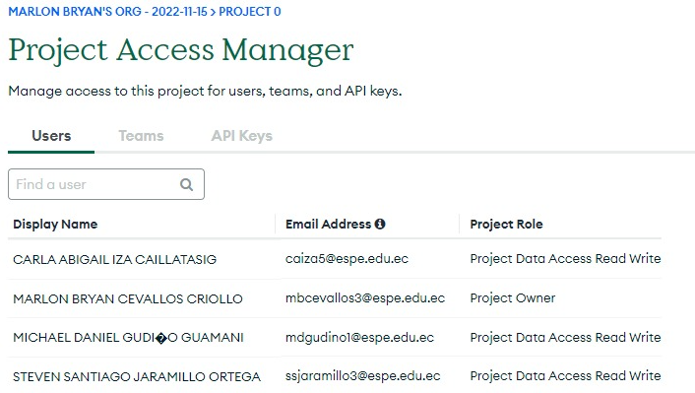

5. Diseño del cliente y al menos cuatro reglas de negocio

* **Diseño**
  + **Página principal**

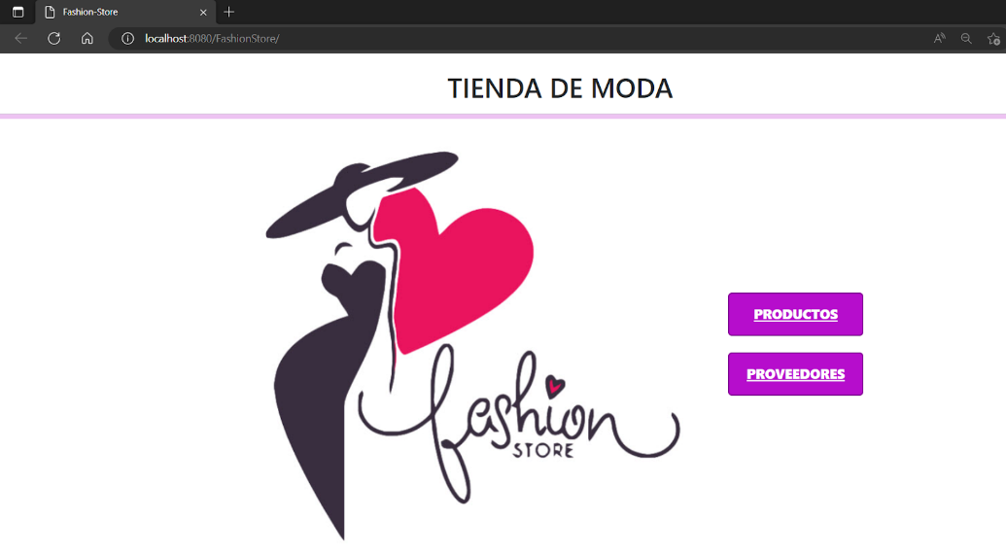

* **Funcionalidad Producto**

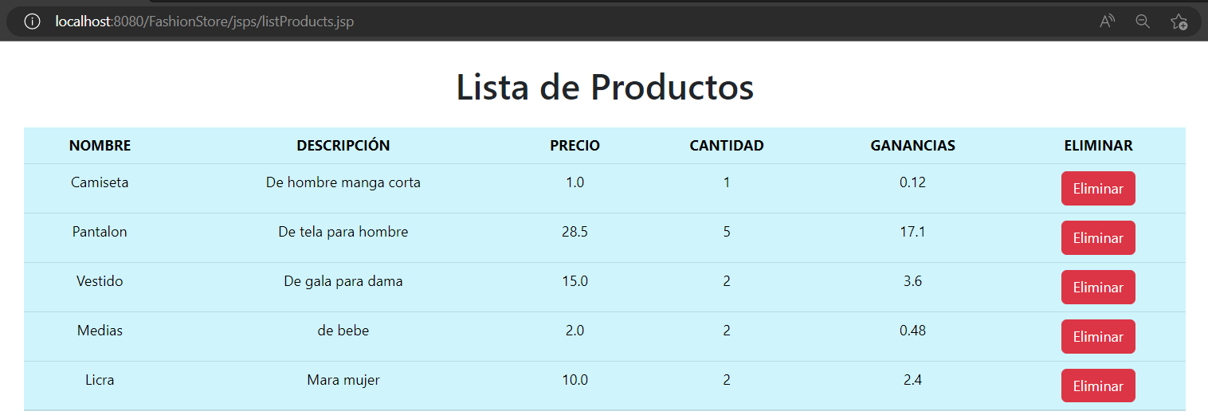

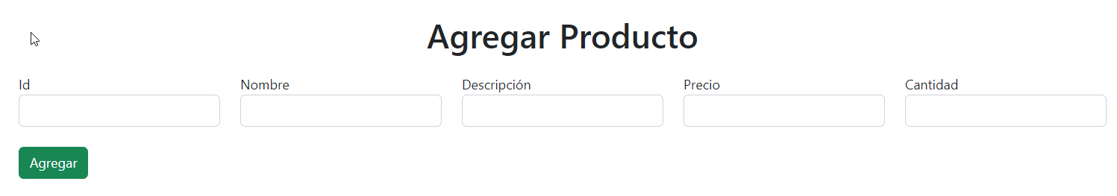

* **Funcionalidad Proveedor**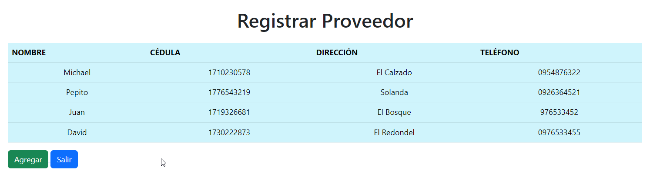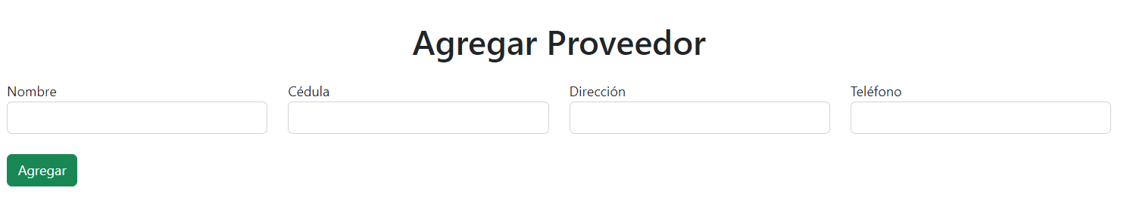
* **Lógicas de negocio**

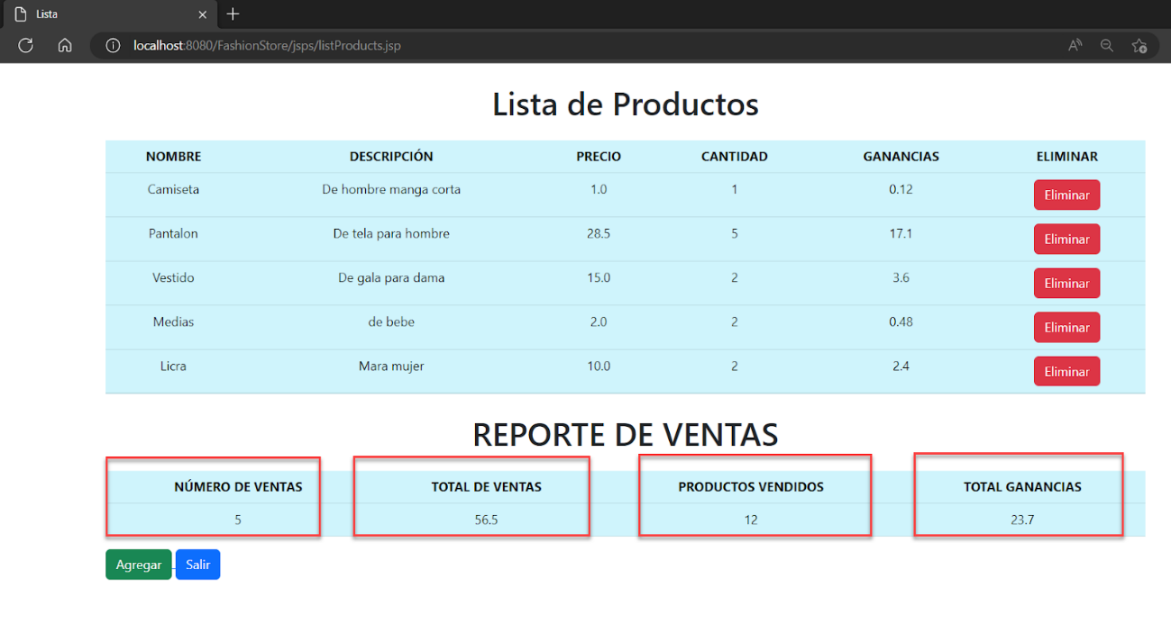

6. Ejecución de la aplicación en la nube o hosting

* **Publicación en la nube (intento)**
  + Se realizaron varios intentos con hosting gratuitos, pero no se logró publicar el backend en estos hosting ya que permitían sólo publicar páginas estáticas creadas con HTML y css.
  + Adicional, se intentó realizarlo por la nube de Azure, creando un APPService con un servidor de aplicaciones Tomcat. La publicación se realizó por FTP de dos formas. La primera se empaquetó el proyecto en archivo .war y la segunda forma fue cargar todos los archivos en la ruta wwwroot pero tampoco se obtuvo resultado.
  + Capturas de los intentos realizados y link del sitio web en azure.

**URL:** [**https://fashonstore.azurewebsites.net/**](https://fashonstore.azurewebsites.net/)

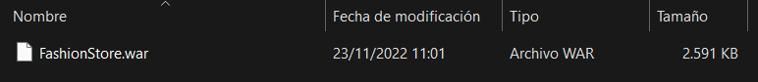

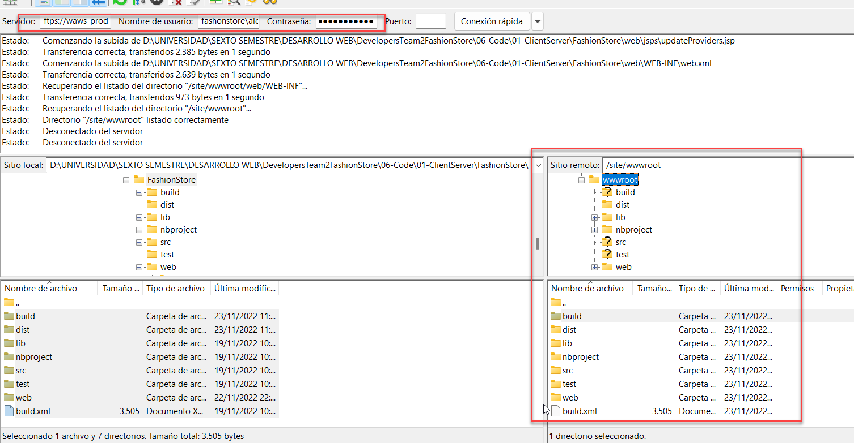

* **Publicación localmente con el servidor de aplicaciones Payara**
  + Comandos para levantar Payara y panel de administración.

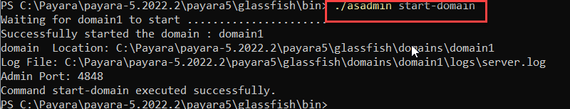

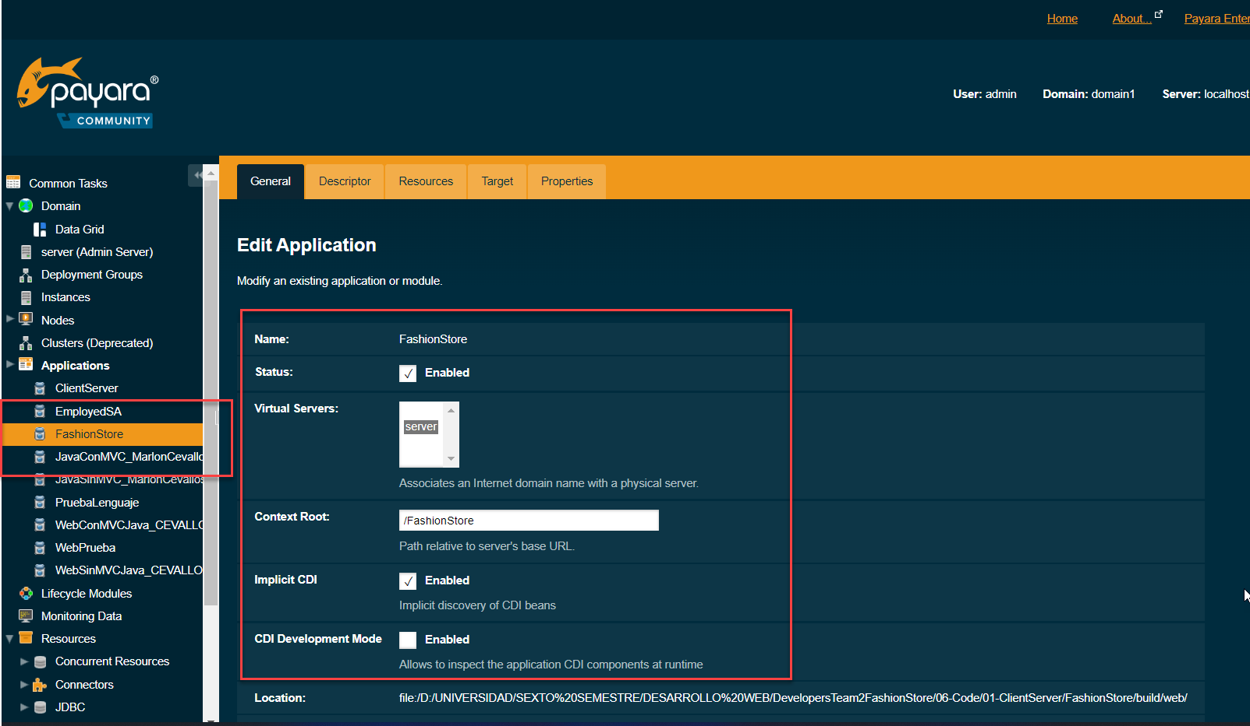

* **Localhost y Link del video de la ejecución.**

**URL:** [**https://youtu.be/uSEatgTxTIA**](https://youtu.be/uSEatgTxTIA)

